The tourist expansion zones proposed for classification
in the wilaya of Mila
To classify the tourism expansion zones in the wilaya of Mila, a delimitation study for classification and declaration of eight tourism expansion zones was carried out.
. The survey of the reserves of the national tourism agency is underway to classify these areas which are:
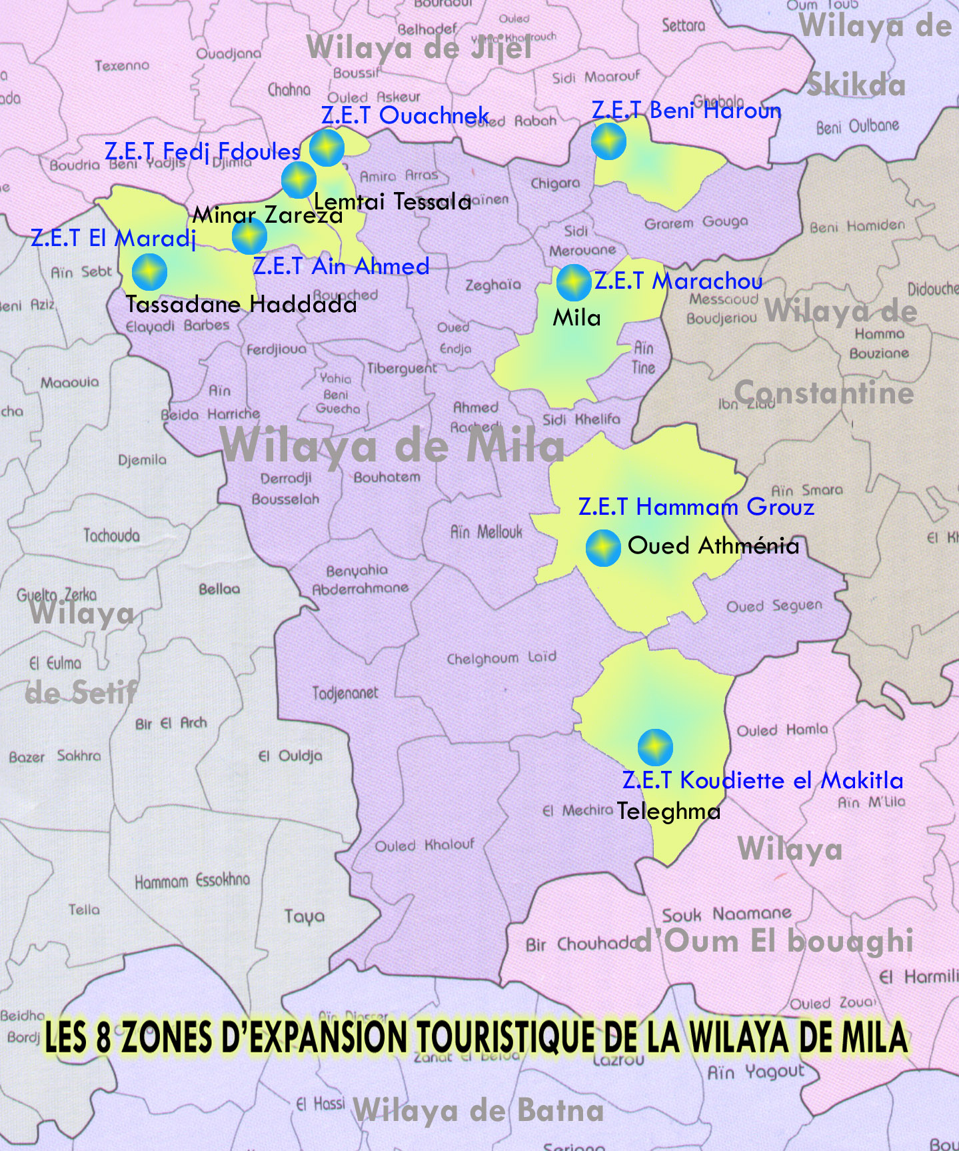

1-ZET Marechou commune of Mila :
Located south of the capital of wilaya
Virgin land apart from the youth camp
Area : 20 ha
Potentialities: Height, freshness, water and greenery
Type of tourism to develop: mountain, sport leisure.

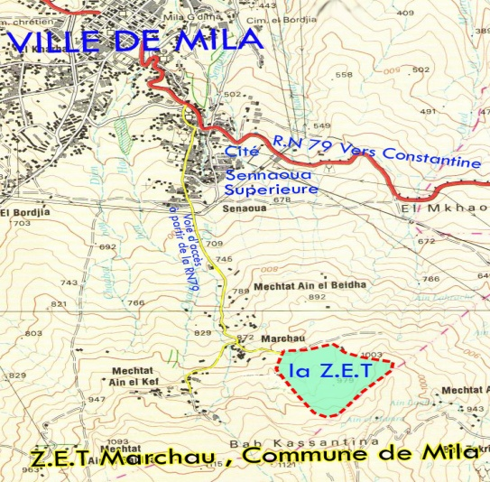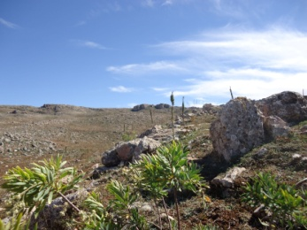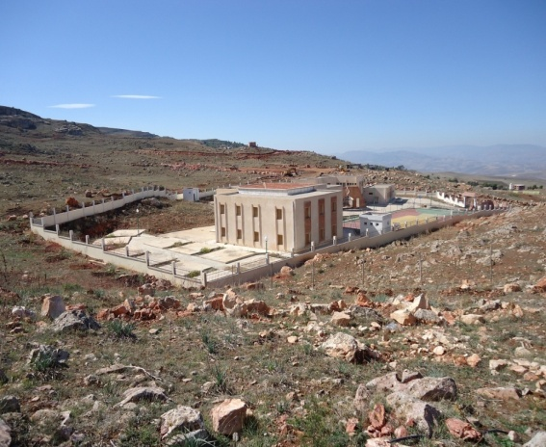
2-ZET koudiette el Mekitla commune of Teleghma :
Located at Place: Mechtat Smara commune of Teleghma
Equipment available: thermal hammams
Area :43 ha
Potentialities: availability of thermal water
Type of tourism to be developed: Thermal tourism

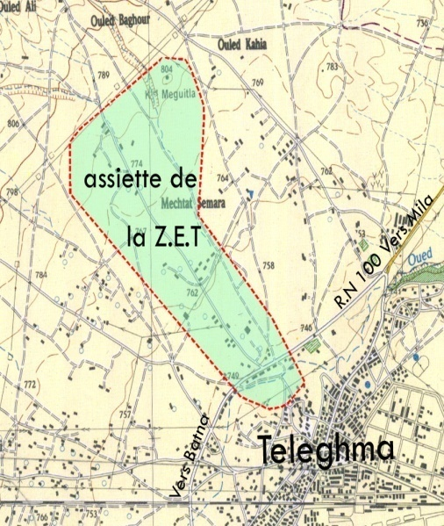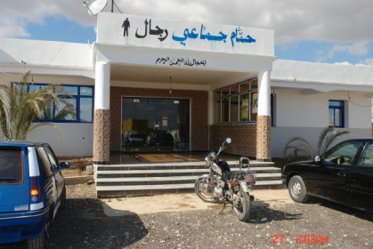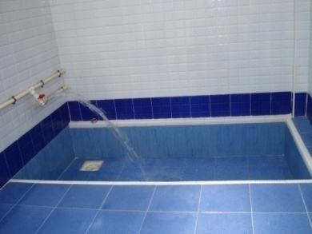

3-ZET hammam Grouz commune of Oued el Athmania:
Located west of the administrative center of Oued Athmania on the RN 05
leading to Chelghoum Laid
Virgin land
Area: 252 ha
Potentialities :Forest, grouz dam (water and landscapes).
Type of tourism to develop: relaxation, leisure.

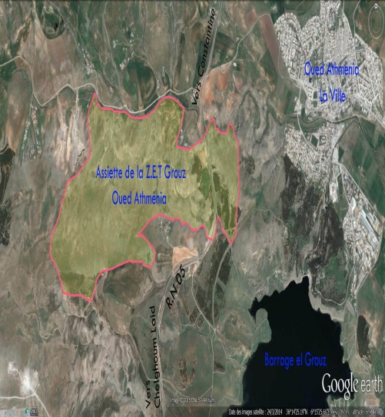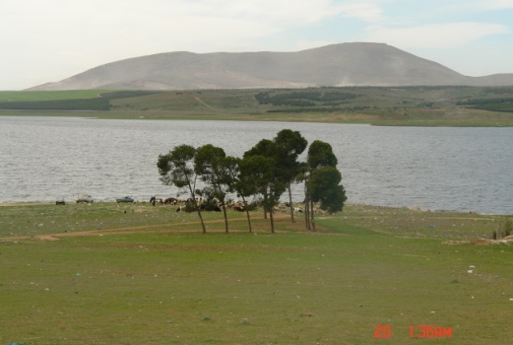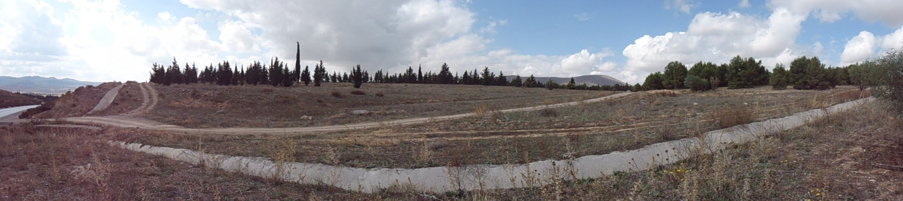
4-ZET Ouchenak commune de Tessala Lamtai :
Situé à l’est de la commune de Tassala le mont Ouchenak point culminant 1360m
Superficie: 240 ha Terrain vierge
Potentialités : Vues panoramiques dominantes, Climat de montagne, hiver neigeux, eaux de source, forêts.
Type de tourisme a développer: sport , montagne.
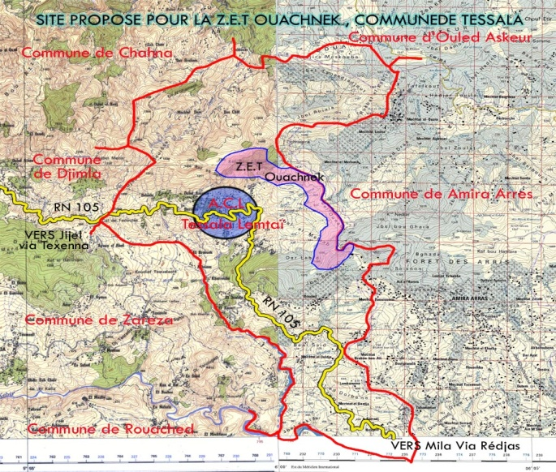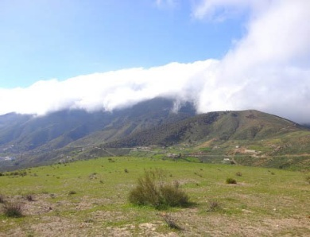
5-ZET Fedj Fedoules commune de Tessala Lamtai
Situé à l’ouest de la commune de Tassala Lamtai le mont de fedj fedoules à 1200m
Terrain vierge : accès à la RN105
Superficie: 120 ha
Potentialités : Vues panoramiques dominantes, Climat de montagne, hiver neigeux, eaux de source.
Type de tourisme a développer: rural, montagnard, repos parcours de randonnée pédestre et équestre.
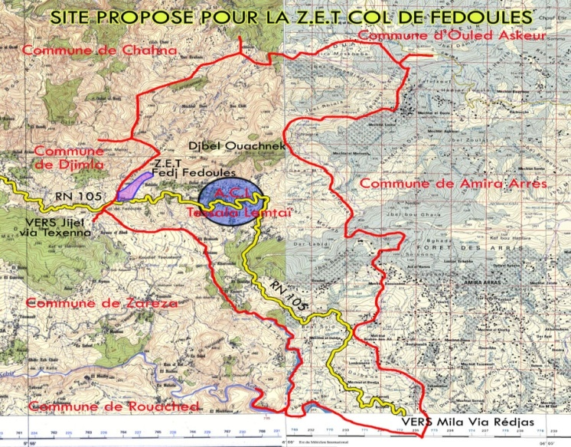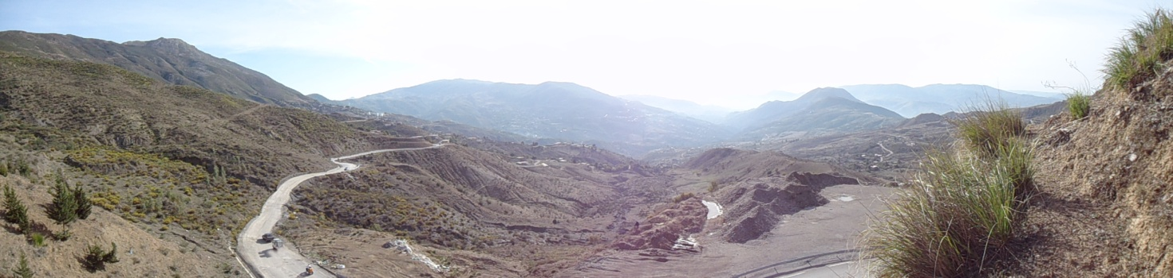
6-ZET Ain Ahmed commune de Minar Zareza :
Situé au nord de la commune de Zareza au piémont de djebel Bouafroune à plus de 1200 m
Superficie: 47 ha
Potentialités : forêt Bouafroune , Climat de montagne, hiver neigeux
Type de tourisme a développer: rural, montagnard.
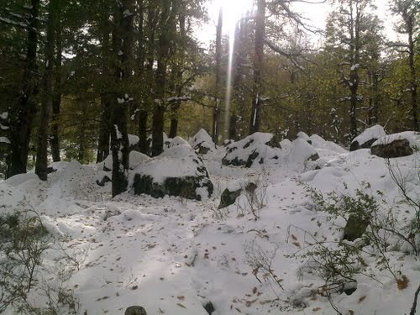
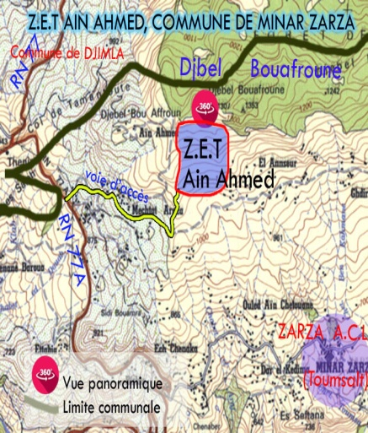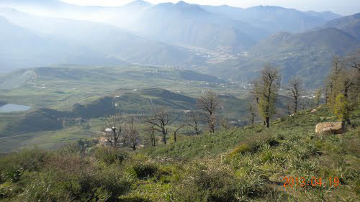
7-Z.E.T El Merdj commune Tassadane Haddada :
Situé au lieu dit Merdj Abdallah au nord de la commune de Tassadane au piémont de djebel Tamezguida à 750 m de la RN 77.
Superficie: 58 ha
Potentialités : à proximité de la forêt deraa Tizi , Climat de montagne, hiver neigeux
Type de tourisme a développer: rural, montagnard, Repos et quiétude.
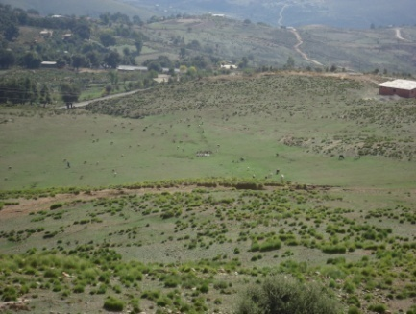
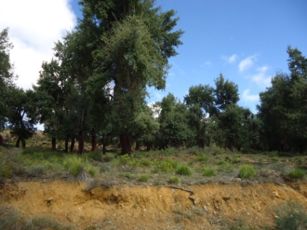
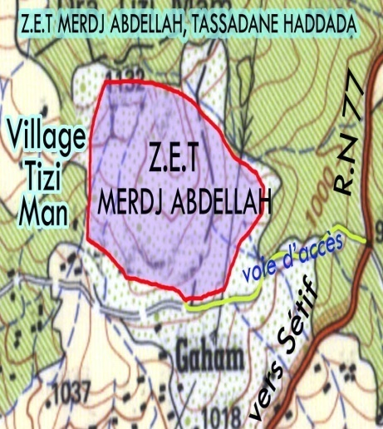
8-Z.E.T Beni Haroun commune de Hamala :
Situé à l’ouest de la commune de Hamala au piémont de djebel M’sid Aicha
Terrain vierge : accès par la RN 27
Superficie: 233 ha
Potentialités: à proximité du barrrage de Beni Haroun et à 10 km de la vieille
ville de Mila
Type de tourisme a développer: sport nautique, écotourisme, rondonée.
